

**Profesor**Diego Seco

Universidad de Concepción  
Facultad de Ingeniería

Departamento de Ing. Informática y Cs de la Computación

**Laboratorio 7:**Estructuras de Datos (503220)

**Estudiante:** Nicolás Araya (2018448613)

1. 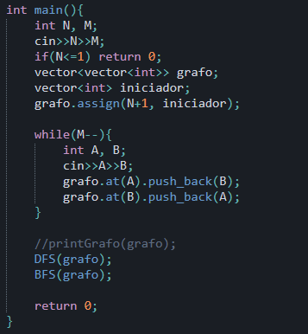

**DFS (recursivo):**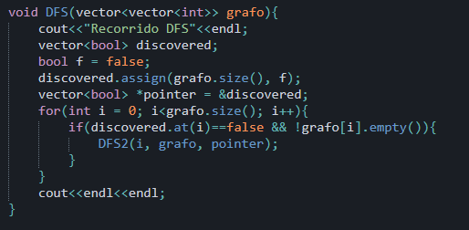

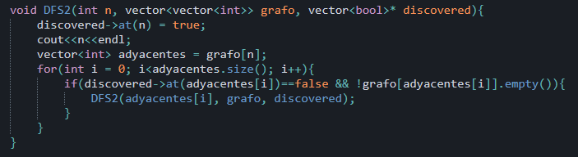

**BFS:**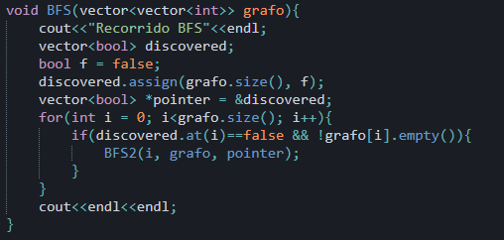

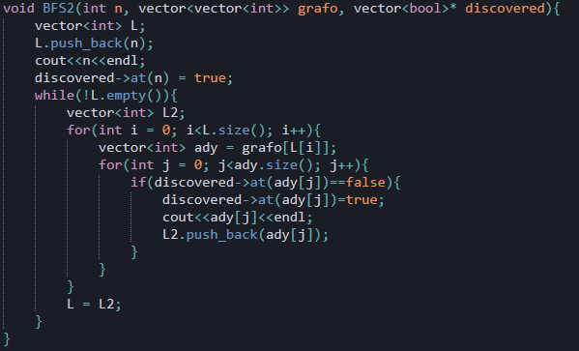

1. Teóricamente, tanto BFS como DFS tienen complejidad O(n+m), con n correspondiente a números de nodos, y m al numero de aristas. Su complejidad se debe a la implementación del grafo con una lista de adyacencia. La cual permite que cada vértice contenga un arreglo únicamente los nodos a los que es adyacente. Esta implementación hace que los algoritmos DFS y BFS sean más óptimos en comparación a si el grafo fuese implementado con Matriz de Adyacencia o Lista de Aristas.